Моя прабабушка-праведник мира
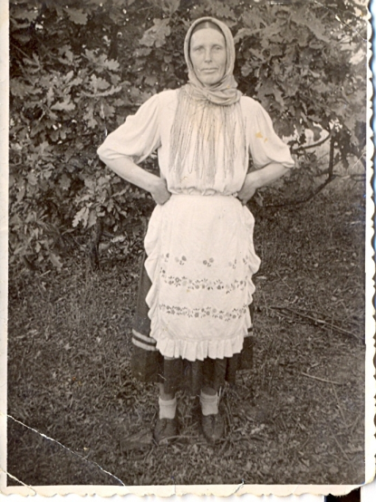

Автор: Новосёлов Тимофей Дмитриевич
6 «А» класс

МОСКВА 2015

Моя мама - родом из Беларуси. Папа - россиянин. И хотя я по паспорту тоже гражданин России, всё же чувствую себя и белорусом. Почти каждое лето я провожу в белорусской деревне. Этим летом моя мама предложила мне, моему брату Жене и моим друзьям поехать в велопоход в соседнюю деревню Ананчицы – родину моей бабушки и прабабушки. Мама пообещала нам рассказать удивительную историю о моей прабабушке Михновец Кристине Семеновне. По дороге с друзьями мы посетили памятники, а также заехали в Краеведческий музей деревни Ананчицы.
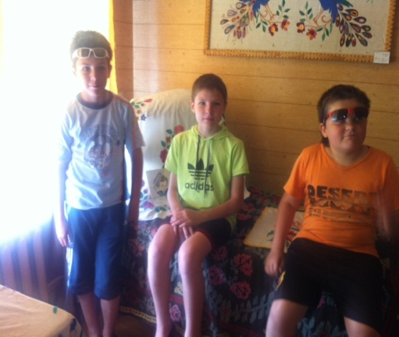
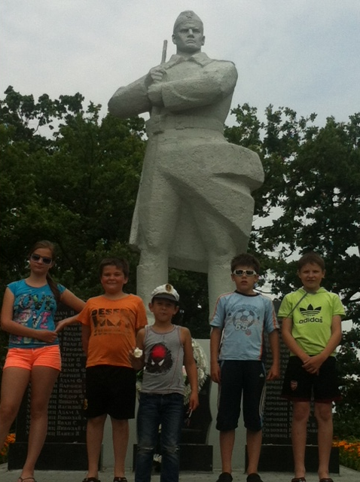

Фото 1. У памятника погибшим . Фото 2. В Краеведческом музее.
во время ВОВ.
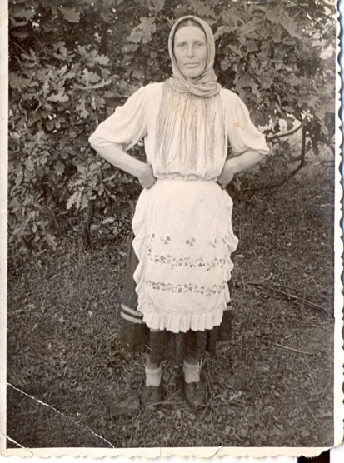
Среди экспозиций музея особое место занимал стенд «Вайна ў лёсе маёй вёскі» («Война в судьбе моей деревни»). Мама показала нам фотографию женщины в платке – моей прабабушки Михновец Кристины Семеновны. Открытое лицо, добрые глаза, тёплый и нежный взгляд. От неё исходило тепло. Почему её фотография висит на этом стенде среди ветеранов и участников Великой Отечественной войны? На всех остальных портретах - мужчины, и только одно фото женщины, моей прабабушки.
Потом нам показали документы. В них

Фото 3. Моя пробабушка Кристина Семеновна Михновец

говорилось, что моей прабабушке Михновец (Соловец) Кристине Семёновне в 2009 году присвоено почётное звание «Праведник Мира» посмертно.
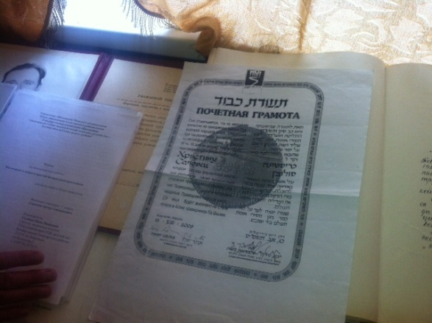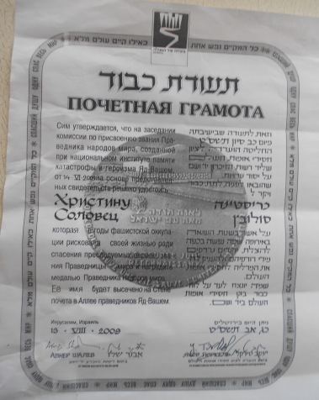
Фото 5. Документы в музее.
Моя прабабушка - Праведник мира.

Праведниками мира называют тех, кто спасал евреев во время Холокоста, рискуя собственной жизнью. Их имена выбиты на мемориальной стене, установленной в Саду Праведников Мира в Мемориальном музее Яд ва-Шемв Иерусалиме (Израиль). Там есть и имя моей прабабушки Михновец (Соловец) Кристины Семеновны.
… Она родилась 6 января 1917 года в белорусской деревне Ананчицы. Война застала ее в 24 года, замужней, с тремя детьми. Муж, как и все мужчины, ушел на фронт. Оставшись в оккупации, прабабушка помогала партизанам: пекла для них хлеб, шила, стирала одежду. Но однажды ночью в её хату постучались две девушки-еврейки - Роза и Рая Рубинштейн. Они спасались от преследования фашистов, бежали из Старобина. Времени на раздумья не было. Кристина Семеновна спрятала их в яме, в которой на зиму хранили картошку. Она отнеслась к ним как к родным, хотя прекрасно понимала, что в случае облавы и обыска, рискует не только своей жизнью, но жизнью своих троих маленьких детей. Её великодушие и милосердие оказались сильнее страха. Потом, когда немцы приезжали в деревню, девушки скрывались вместе с ней и детьми на болоте.
Роза и Рая прожили в Ананчицах до конца войны, потом вернулись в Старобин. Роза в 1991 году уехала в Израиль, Рая живёт в Минске. Моя прабабушка с большой тревогой и с особой болью в сердце хранила эту тайну много лет после войны. Родственникам она рассказывала об этом с надеждой: а вдруг эти девушки найдутся…
И они нашлись.
Внучка Кристины Семеновны, моя тетя Света, работает медсестрой в санатории «Берёзка» г. Солигорска. Однажды у них отдыхал гражданин из Израиля Авраам. Она познакомилась с ним, рассказала о своей бабушке, рассказала о Розе и Рае. Авраам был очень тронут этой историей. И решил найти этих девушек на своей родине. Удивительно, но это оказалось не сложно. И уже к 65-летию освобождения Беларуси дети и внуки Кристины Семеновны получили приглашение в Минск на торжественное вручение Кристине Семеновне медали и почётной грамоты Праведника Мира посмертно. Так, имя моей прабабушки Михновец Кристины Семеновны оказалось на мемориальной стене Праведников Мира в национальном мемориале Катастрофы (холокоста) и Героизма (г. Иерусалиме, Хар ха-Зикарон (Гора Памяти).

Мы – новое поколение. Нам трудно понять, почему погибло столько людей. Почему прятали евреев? Почему ещё долго после войны скрывалась правда? А сколько еще таких «почему»… Но, благодаря нашей памяти вечно будут жить такие человеческие ценности, как порядочность, благородство, милосердие, доброта. Эти качества истинные, они вечные, их не изменило и не изменит время. Значит, мне есть чем гордиться ̶ своей прабабушкой и гостеприимной страной Беларусью, Родиной моей мамы. Значит, и я в этом мире всегда найду поддержку и помощь. И точно так же, как моя прабабушка, протяну руку помощи тому, кто оказался в беде.

